

Semestrální práce z AŘ

Ondřej Duspiva, Luděk Müller

Obsah

1. Model spojených nádob, linearizace a neurčitosti 5

1.1. Model spojených nádob 5

1.2. Linearizovaný model 6

1.3. Neurčitost přenosu 9

1.4. Numerická skutečná neurčitost 10

2. Regulátor 13

2.1. Návrh PI regulátoru 13

2.1.1. Stabilita systému 15

2.1.2. Robustnost ve stabilitě 17

2.1.3. Šířka pásma 17

2.1.4. Zesílení energie šumu 18

2.2. Zatížení šumem 18

2.3. Zesílení externích signálů 19

2.4. Zesilování externích signálů 19

**Zadání**

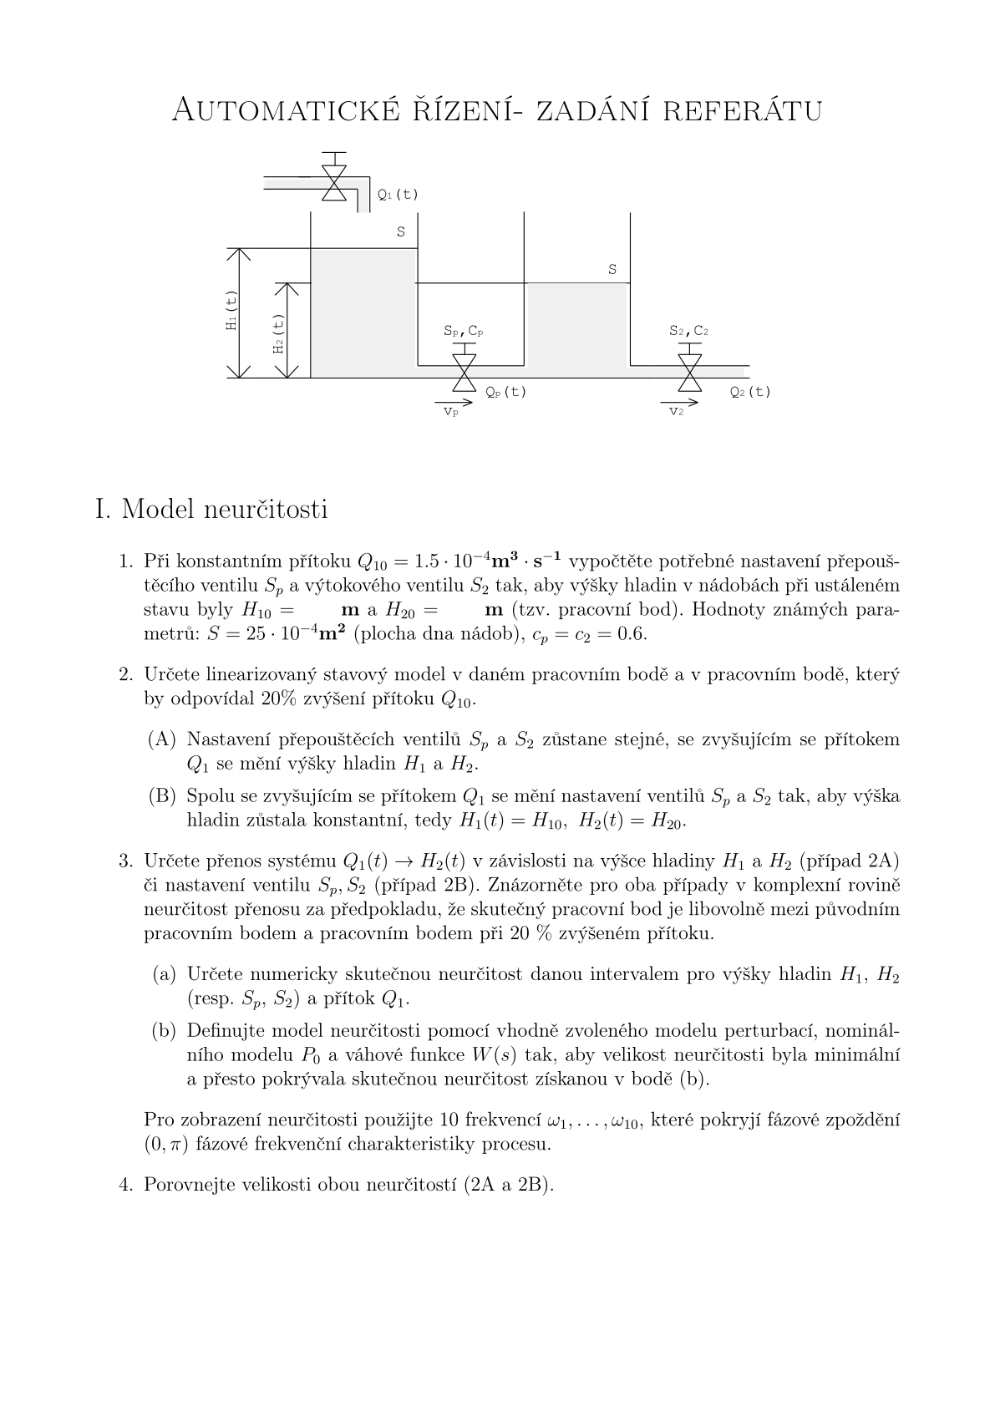

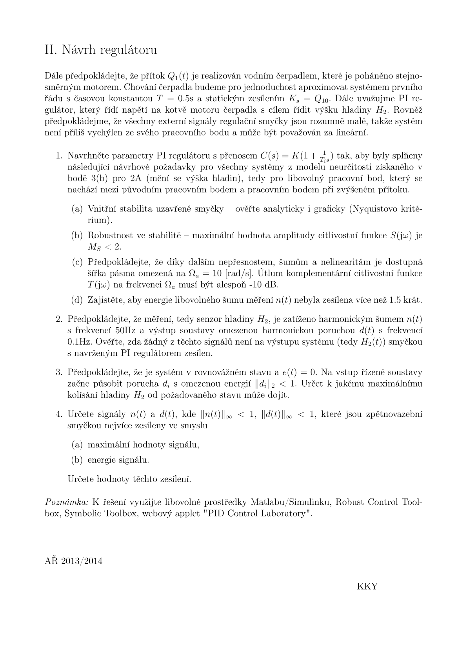

**Řešení**

# Model spojených nádob, linearizace a neurčitosti

V této první části semestrální práce popíšeme reálný model spojených nádob, provedeme linearizaci a určíme neurčitost. Tu pak zavedeme do linearizovaného modelu a získáme tak relativně věrohodný výpočetní model reálného chování spojených nádob

## Model spojených nádob

Nyní odvodíme rovnice pro spojené nádoby. Uvažujme tedy konstantní průtok, který je podle zadaní 1,5·10-4m3s-1. Výška hladiny v ustáleném stavu je H10 = 0,5m a H20 = 0,3m. Válce mají dna o obsahu S = 25·10-4m2. Konstanty pro připouštěcí a výtokový ventil jsou cp = c2 = 0,6.

Cílem je určit nastavení přepouštěcích ventilů Sp a výtokového ventilu S2. Toto nastavení by mělo zařídit ustálení hladiny v pracovním bodě.

Časové změny objemu tekutiny ve spojených nádobách:

$$\frac{dV_{1}(t)}{dt}=S\frac{dH_{1}(t)}{dt}=Q_{1}\left(t\right)-Q_{p}(t)$$

$$\frac{dV_{2}(t)}{dt}=S\frac{dH_{2}(t)}{dt}=Q_{p}\left(t\right)-Q_{2}(t)$$

Vyjádření jednotlivých průtoků:

$$Q_{p}\left(t\right)=c_{p}S_{p}V_{p}\left(t\right) Q_{2}\left(t\right)=c_{2}S_{2}V_{2}\left(t\right)$$

Rychlost proudění:

$$p_{0}+ρgH_{1}\left(t\right)=p_{0}+ρgH_{2}\left(t\right)+\frac{1}{2}ρV_{p}^{2}\left(t\right)=> V_{p}\left(t\right)=\sqrt{2g(H_{1}\left(t\right)-H_{2}(t))}$$

$$p_{0}+ρgH_{2}\left(t\right)=p_{0}+\frac{1}{2}ρV_{2}^{2}\left(t\right)=> V_{2}\left(t\right)=\sqrt{2gH_{2}(t)}$$

Rovnice pro systém tvořený spojenými nádobami

$$\frac{dH_{1}\left(t\right)}{dt}=-\frac{1}{S}c_{p}S_{p}\sqrt{2g\left(H_{1}\left(t\right)-H_{2}\left(t\right)\right)}+\frac{1}{S}Q_{1}\left(t\right)$$

$$\frac{dH_{2}\left(t\right)}{dt}=-\frac{1}{S}c_{p}S_{p}\sqrt{2g\left(H_{1}\left(t\right)-H_{2}\left(t\right)\right)}-\frac{1}{S}c_{2}S_{2}\sqrt{2gH_{2}(t)}$$

$$y\left(t\right)= \left[\begin{matrix}1 & 0 \\ 0 & 1\end{matrix}\right]\left[\begin{matrix}H_{1}(t) \\ H_{2}(t)\end{matrix}\right]$$

Ustálený stav (pracovní bod)

$$0=-\frac{1}{S}c_{p}S_{p}\sqrt{2g\left(H_{10}\left(t\right)-H_{20}\left(t\right)\right)}+\frac{1}{S}Q_{10}\left(t\right)$$

$$0=-\frac{1}{S}c_{p}S_{p}\sqrt{2g\left(H_{10}\left(t\right)-H_{20}\left(t\right)\right)}-\frac{1}{S}c_{2}S_{2}\sqrt{2gH_{20}(t)}$$

Vztahy pro Sp a S2

## Linearizovaný model

Linearizovaný model určíme ve dvou pracovních bodech. Nejprve budeme přepokládat konstantní nastavení ventilů a měnící se výšku hladiny (Varianta A) a Q10.

#### Varianta A – Nastavení ventilů konstantní, proměnná výška hladiny

V této variantě při konstantním nastavení ventilů budeme vycházet z následujících rovnic.

$$\frac{dH_{1}\left(t\right)}{dt}=-\frac{1}{S}c_{p}S_{p}\sqrt{2g\left(H_{1}\left(t\right)-H_{2}\left(t\right)\right)}+\frac{1}{S}Q_{1}\left(t\right)$$

$$\frac{dH_{2}\left(t\right)}{dt}=-\frac{1}{S}c_{p}S_{p}\sqrt{2g\left(H_{1}\left(t\right)-H_{2}\left(t\right)\right)}-\frac{1}{S}c_{2}S_{2}\sqrt{2gH_{2}(t)}$$

$$y\left(t\right)= \left[\begin{matrix}1 & 0 \\ 0 & 1\end{matrix}\right]\left[\begin{matrix}H_{1}(t) \\ H_{2}(t)\end{matrix}\right]$$

Stavové proměnné budou v tomto případě [X1, X2] = [H1, H2]. Výstupní proměnná u pak v tomto případě bude přítok Q1. Pro odvození konkrétních hodnot použijeme výpočet v matlabu, pomocí nějž vypočteme parciální derivace. Ventily nastavíme na hodnoty odvozené výše a přítok Q1 na hodnotu Q10. Ve druhé variantě potom přítok navýšíme o 20% tj. 1,2·Q10. Pro výpočet použijeme následující kód v matlabu:

**%Semestralni prace z AR**

**Sp0 =1.2620e-04;**

**S20 = 1.0305e-04;**

**Qv = 1.5e-04**

**%linearizce**

**syms H1 H2 k1 k2 Sp S2 Q S cp c2 g;**

**g = 9.81;**

**S = 25*10e-4;**

**cp = 0.6;**

**c2 = 0.6;**

**%nelinearni rovnice**

**f = [-((1/S)*cp*Sp*sqrt(2*g))*sqrt(H1-H2)+1/S*Q;**

**((1/S)*cp*Sp*sqrt(2*g))*sqrt(H1-H2)-((1/S)*c2*S2*sqrt(2*g))*sqrt(H2)];**

**x = [H1;H2];**

**u = Q;**

**%linearizace**

**A = jacobian(f,x);**

**B = diff(f,u);**

**C = [1 0;0 1];**

**Sp = Sp0;**

**S2 = S20;**

**Q = Qv;**

**fnum = eval(f);**

**[H1, H2] = solve(fnum);**

**H1 = eval(H1);**

**H2 = eval(H2);**

**A = eval(A);**

**B = eval(B);**

**P = ss(A,B,C,0);**

Výsledky pro provedení výpočtu v matlabu pro variantu s přítokem Q1 = Q10:

Pro variantu s přítokem Q1 = 1,2·Q10 potom linearizovaný model vychází:

$$\dot{X}= \left[\begin{matrix}-0.125 & 0.125 \\ 0.125 & -0.2083\end{matrix}\right]X+\left[\begin{matrix}400 \\ 0\end{matrix}\right]u$$

$$y\left(t\right)= \left[\begin{matrix}1 & 0 \\ 0 & 1\end{matrix}\right]X$$

#### Varianta B – Konstantní hladina, proměnné nastavení ventilů

Nyní tedy zafixujeme výšku hladin [H­1(t), H2(t)] =[H­10, H20]. Rovnice, ze kterých budeme vycházet se shodují s rovnicemi ve variantě A, nicméně je nezbytné upravit kód v malabu a to následujícím způsobem:

**%semestralniPrace02**

**%linearizce2**

**syms H1 H2 k1 k2 Sp S2 Q S cp c2 g;**

**g = 9.81;**

**S = 25*10e-4;**

**cp = 0.6;**

**c2 = 0.6;**

**H10 = 0.5;**

**H20 = 0.3;**

**%nelinearni rovnice**

**f = [-((1/S)*cp*Sp*sqrt(2*g)) + 1/S*Q;**

**((1/S)*cp*Sp*sqrt(2*g))*sqrt(H1-H2)-((1/S)*c2*S2*sqrt(2*g))*sqrt(H2)];**

**x = [H1;H2];**

**u = Q;**

**%linearizace**

**A = jacobian(f,x);**

**B = diff(f,u);**

**C = [1 0;0 1];**

**H1 = H10;**

**H2 = H20;**

**Q = Qv;**

**fnum = eval(f);**

**[S2, Sp] = solve(fnum);**

**Sp = eval(Sp);**

**S2 = eval(S2);**

**A = eval(A);**

**B = eval(B);**

**P = ss(A,B,C,0);**

Výsledky pro provedení výpočtu v matlabu pro variantu s přítokem Q1 = Q10:

Pro variantu s přítokem Q1 = 1,2·Q10 potom linearizovaný model vychází:

$$S_{p}=1,5145e-04m2 S_{2}=1,2365e-04m2$$

$$\dot{X}= \left[\begin{matrix}-0.18 & 0.18 \\ 0.18 & -0.3\end{matrix}\right]X+\left[\begin{matrix}400 \\ 0\end{matrix}\right]u$$

$$y\left(t\right)= \left[\begin{matrix}1 & 0 \\ 0 & 1\end{matrix}\right]X$$

## Neurčitost přenosu

V této části vyjdeme z přenosů systému spočítaných v předchozí kapitole. Oba případy zobrazíme v komplexní rovině, kde také zobrazíme jejich neurčitost. Uvažujme tedy systém Q1(t) 🡪H2(t) z variant A a B popsaných výše. Tyto přenosy zobrazíme v komplexní rovině, kde také znázorníme jejich neurčitost. Předpokládejme, že pracovní bod leží libovolně položený mezi pracovním bodem Q10 a Q10·1,2.

#### Přenos pro variantu A

Opět, stejně jako v předchozích případech budeme uvažovat variantu s přítokem Q10 a také variantu s 20% nárůstem. Přenosy tedy budou mít následující podobu:

$$P_{1}\left(s\right)=\frac{60}{s^{2}+0.4s+0.015} P_{2}\left(s\right)=\frac{50}{s^{2}+0.333s+0.01042}$$

Vykreslení do komplexní roviny provedeme pomocí funkce nyquist(sys). Výsledek je vidět na následujícím grafu:



#### Přenos pro variantu B

Nyní to samé co v předchozí variantě provedeme pro variantu B. Tentokrát ovšem budeme vycházet z následujících rovnic:

$$P_{1}\left(s\right)=\frac{60}{s^{2}+0.4s+0.015} P_{2}\left(s\right)=\frac{72}{s^{2}+0.48+0.0216}$$

Zobrazení v komplexní rovině pak dopadne následujícím způsobem:



## Numerická skutečná neurčitost

V této části semestrální práce určíme skutečnou neurčitost pro obě výše zmíněné varianty.

#### Varianta A

Nyní tedy určíme model neurčitosti a to pomocí takzvané aditivní neurčitosti. Ta vystupuje v nominativním modelu:

$$P_{a}\left(s\right)=P_{0a}\left(s\right)+W_{a}\left(s\right)Δ$$

Pa je tedy přenos pro variantu a určený výše. P0a je nominativní model, což je přenos při přítoku 10% a Δ je definovaná || Δ||∞ ≤ 1. Vyjádřeme teď tedy přenos P0a.

Nyní tedy zbývá vyjádřit aditivní neurčitost Wa(s).

$$W_{a}\left(s\right)=P_{0a}\left(s\right)-P_{a}\left(s\right)$$

$$W_{a}\left(s\right)=\frac{{5,455 s}^{2}+3,553e-15 s+0.05579}{s^{4}+{0,7159s}^{3}+0,1484s^{2}+0.007322s+0.0001046}$$

Nyní tedy zobrazíme neurčitost pro deset frekvencí a pro co nejvíce linearizací modelu spojených nádob. Tyto linearizace budou v rozmezí Qk = <Q10; Q10·1,2> Ty pak vykreslíme do komplexní roviny.



#### Varianta B

Identicky pro druhou variantu:

$$P_{b}\left(s\right)=P_{0b}\left(s\right)+W_{b}\left(s\right)Δ$$

$$P_{0b}\left(s\right)=\frac{66}{s^{2}+0.4125s+0.01361}$$

$$W_{b}\left(s\right)=P_{0b}\left(s\right)-P_{b}\left(s\right)$$

$$W_{b}\left(s\right)=\frac{{-6 s}^{2}+3,553e-15 s+0.07425}{s^{4}+{0,7875s}^{3}+0,1796s^{2}+0.009745s+0.0001531}$$

Nyní opět zobrazíme neurčitosti stejně jako ve variantě A:



#### Porovnání obou variant

Následující graf ještě porovnává Bodeho amplitudové charakteristiky obou neurčitostí. Na tomto grafu můžeme pozorovat že neurčitosti v obou případech jsou téměř totožné, nebo přinejmenším velmi podobné. To ostatně můžeme pozorovat i při porovnání rovnic pro vyjádření neurčitosti. Už na první pohled jsou oba přenosy velmi podobné a ten samý jev můžeme pozorovat na tomto grafu:



# Regulátor

V této části budeme navrhovat regulátor, který bude vlastně vodním čerpadlem. To budeme reprezentovat jednoduchým systémem prvního řádu s časovou konstantou T = 0,5s a statickým zesílením Ks = Q10. Dále budeme uvažovat také PI regulátor, který bude řídit napětí na kotvě motoru čerpadla. Cílem bude řídit hladinu H2. Předpokládejme rovněž to, že externí signály budou rozumně malé, takže systém není příliš vychýlen ze svého pracovního bodu. Systém budeme tedy považovat za lineární.

## Návrh PI regulátoru

Tento regulátor s přenosem C(s) = K(1+1/Tis) musí splňovat návrhové požadavky ze zadání. Nejprve tedy rozšíříme přenos systému spojených nádob o výše zmíněný systém aproximovaného vodního čerpadla. Výsledný systém P budeme mít tedy následující podobu:

$$P={Q_{cerp}·P}_{0a}=\frac{1.5e-4}{0.5s+1}·\frac{54.55}{s^{2}+0.3409s+0.009298}=\frac{0.008182}{{0.5s}^{3}+1.17s^{2}+0.3456s+0.009298}$$

Nyní tedy tento přenos budeme PI regulátorem, který je charakterizován následným přenosem:

$$C_{PI}(s)=K(1+\frac{1}{T_{i}s})$$

Nyní tedy nastavíme konstanty Ks a Ki tak aby regulovaný systém tvořený tímto přenosem:

$$C_{PI}(s)= {C·Q_{cerp}·P}_{a}$$

Splňoval všechna návrhová kritéria ze zadání, tedy aby:

1. Byl systém uzavřené smyčky vnitřně stabilní
2. Splňoval robustnost ve stabilitě – tedy aby maximální hodnota amplitudy citlivostní funkce S(jω) byla MS < 2
3. Útlum komplementární citlivostní funkce po přidání dalších nepřesností, nelinearit a šumů na frekvenci Ωa = 10rad/s musí být alespoň -10dB
4. Energie libovolného šumu měření n(t) nebyla zesílena více než 1.5krát

Koeficienty regulátoru budeme hledat prostou metodou pokus-omyl. Přičemž pro jednotlivé varianty vždy zkontrolujeme návrhová kritéria. Těm odpovídají parametry K = 9,5 a Ti = 16. Přenos regulátoru tak je:

$$C_{PI}\left(s\right)=\frac{152s+9,5}{16s}$$

Pro kontrolu návrhových kritérií zavede následující přenosy. Otevřenou smyčku s nominativním přenosem, přenosem čerpadla a regulátorem:

$$L_{0}\left(s\right)=C_{PI}\left(s\right)·{Q_{cerp}·P}_{0a}=\frac{1.244s+0.07773}{{8s}^{4}+{18.91s}^{3}+5.917s^{2}+0.1983s}$$

Nominální citlivostní funkce S0(s) danou přenosem:

$$S_{0}\left(s\right)= \frac{1}{1+L_{0}\left(s\right)}=\frac{s^{4}+{2.364s}^{3}+0.7397s^{2}+0.02479s}{s^{4}+{2.364s}^{3}+0.7397s^{2}+0.1802s+0.00971}$$

Komplementární citlivostní funkce T0(s) s následujícím předpisem:

$$T_{0}\left(s\right)= \frac{L_{0}\left(s\right)}{1+L_{0}\left(s\right)}=\frac{0.1555s+0.009716}{s^{4}+{2.364s}^{3}+0.7397s^{2}+0.1802s+0.009716}$$

Citlivostní funkce řízení:

$$S_{C}\left(s\right)= \frac{C_{PI}\left(s\right)}{1+L\left(s\right)}$$

Vstupní citlivostní funkce:

$$S_{IN}\left(s\right)= \frac{P\left(s\right)}{1+L\left(s\right)}$$

Dále zavedeme váhové funkce W1,2. Funkci W1 z požadavku na kvalitu řízení dána ½. W2 odpovídá modelu neurčitosti zmíněnou výše lomenou nominativním přenosem P0a(s).

$$W_{2}\left(s\right)=\frac{0.1s^{2}+7.91e-17s-0.001364}{s^{2}+0.4s+0.015}$$

### Stabilita systému

Stabilitu můžeme ověřit například pomocí GMK. Tu vykreslíme pro citlivostní funkci, citlivostní funkci řízení, vstupní citlivostní funkci a komplementární citlivostní funkci.

Citlivostní funkce:



Citlivostní funkce řízení:



Vstupní citlivostní funkce:



Komplementární citlivostní funkce:



Je patrné, že všechny kořeny leží v levé komplexní polorovině a žádný z nich tedy není ani v pravé komplexní polorovině nebo na imaginární ose, tím pádem jsou jednotlivé přenosy stabilní a stabilní je i uzavřený regulační obvod.

Můžeme také použít nyquistovo kritérium stability. Zobrazíme tedy přenos otevřené smičky systému L0 a také několika perturbovaných přenosů. To že i tento test vede k potvrzení výše zmíněné stability je patrné z následujícího grafu:



### Robustnost ve stabilitě

Nyní ověříme zda uzavřená smyčka splňuje návrhové kritérium, tedy že amplituda citlivostní funkce nepřesáhne hodnotu MS = 2. Abychom toto kritérium ověřili. Spočteme nekonečno normu následujícího výrazu.

$${|\left|\left|W_{1}\left(s\right)S_{0}\left(s\right)\right|+\left|W_{2}\left(s\right)T_{0}\left(s\right)\right||\right|}_{∞}<1$$

Po dosazení:

$${|\left|\left|W_{1}\left(s\right)S_{0}\left(s\right)\right|+\left|W_{2}\left(s\right)T_{0}\left(s\right)\right||\right|}_{∞}=0.7056$$

Zde je patrné, že regulovaný systém odpovídá požadavkům na robustnost systému.

### Šířka pásma

Útlum komplementární citlivostní funkce pro Ωa=10rad/s má být minimálně -10dB. Pro zjištění, zda systém splňuje toto návrhové kritérium, využijeme následující vztah:

$$20log\left(\left|\frac{{Q_{cerp}(s)·P}_{0a}(s)·C_{PI}(s)+W_{a}(s)}{1+{Q_{cerp}(s)·P}_{0a}(s)·C_{PI}(s)+W_{a}(s)}\right|\right)$$

Kde za s dosadíme danou frekvenci. Po dosazení vyjde:

$$20log\left(\left|\frac{{Q_{cerp}(s)·P}_{0a}(s)·C_{PI}(s)+W_{a}(s)}{1+{Q_{cerp}(s)·P}_{0a}(s)·C_{PI}(s)+W_{a}(s)}\right|\right)=-83,0289dB$$

I toto kritérium je tedy splněné.

### Zesílení energie šumu

V rámci této části zhodnotíme, zda je splněno i další návrhové kritérium. V tomto případě využijeme nekonečno normu pro následující výraz:

$$\frac{{Q_{cerp}\left(s\right)·P}_{0a}\left(s\right)·C_{PI}\left(s\right)-W_{a}(s)}{1+{Q_{cerp}\left(s\right)·P}_{0a}\left(s\right)·C_{PI}\left(s\right)-W_{a}(s)}$$

Nyní tedy vypočítáme hodnotu této normy:

$${\left|\left|\frac{{Q_{cerp}\left(s\right)·P}_{0a}\left(s\right)·C_{PI}\left(s\right)-W_{a}(s)}{1+{Q_{cerp}\left(s\right)·P}_{0a}\left(s\right)·C_{PI}\left(s\right)-W_{a}(s)}\right|\right|}_{∞}=1.2454$$

Zesílení je patrně menší než 1.5 a tedy i toto návrhové kritérium je splněno. Dokázali jsme tedy navrhnout regulátor odpovídající všem návrhovým požadavkům.

## Zatížení šumem

Nyní zjistíme, jestli nedochází k zesílení harmonického šumu n(t) s frekvencí 50Hz. Opět použijeme tento vztah.

$$\frac{{Q_{cerp}\left(s\right)·P}_{0a}\left(s\right)·C_{PI}\left(s\right)-W_{a}(s)}{1+{Q_{cerp}\left(s\right)·P}_{0a}\left(s\right)·C_{PI}\left(s\right)-W_{a}(s)}$$

V tomto případě ovšem dosadíme frekvenci simbolizující aditivní harmonický šum s frekvencí 50Hz. Po dosazení a dopočtení normy dostáváme:

$$\left|\frac{{Q_{cerp}\left(s\right)·P}_{0a}\left(s\right)·C_{PI}\left(s\right)-W_{a}\left(s\right)}{1+{Q_{cerp}\left(s\right)·P}_{0a}\left(s\right)·C_{PI}\left(s\right)-W_{a}\left(s\right)}\right|=1.8999e-9$$

Tato hodnota jasně ukazuje, že uzavřená smyčka šum s frekvencí 50Hz naopak tlumí. Kde S =j2π0,1

Nyní to samé provedeme pro frekvenci 0,1Hz ovlivňující výstup systému. Protože tato porucha působí pouze na výstup daného systému, změní se i normovaná rovnice. A to takto:

$$\left|\frac{1}{1+{Q_{cerp}\left(s\right)·P}_{0a}\left(s\right)·C_{PI}\left(s\right)-W_{a}\left(s\right)}\right|=1.0809$$

Zde za S dosadíme s = j2π0,1. Zde se nám nepodařilo docílit potlačení aditivního šumu na výstupu. K zesílení sice dochází, ale je opravdu mírné. Ani při jiném nastavení konstant regulátoru se nepovedlo dosáhnout lepších výsledků.

## Zesílení externích signálů

Předpokládejme, že systém je v rovnovážném stavu e(t) = 0. Dále uvažujme chybu di s omezenou energií danou dvě normou ||di||2 < 1. Odpovězme tedy otázku k jakému maximálnímu kolísání hladiny dojde. Zobrazme tedy bodeho charakteristiku vstupní citlivostní funkce:



Vyznačený bod je frekvence s nejnižším zeslabením. Právě při této frekvenci dojde k nejvyššímu výkyvu hladiny. Rad·s-1 můžeme převést f = 0.193rad·s-1 = 0.0318Hz. Vlastní kolísání hladiny H2 pak určíme jako dvě normu citlivostní funkce výstupu:

$${|\left|S_{i0}\right||}_{2}=0.0372$$

## Zesilování externích signálů

Nalezneme signály n(t) a d(t), kde ||n(t)||∞< 1, ||d(t)||∞ <1 a to takové, které jsou zpětnovazební smyčkou zesíleny maximálně ve smyslu maximální hodnoty signálu a energie signálu. Frekvenci těchto signálů určíme z Bodeho charakteristiky komplementární citlivostní funkce a citlivostní funkce systému.





Získané mezní frekvence externího signálu ωn(t) = 0.193rad·s-1 a ωd(t) = 0.322rad·s-1. Pro zobrazení odezvy uzavřeného systému využijeme následující model v Simulinku

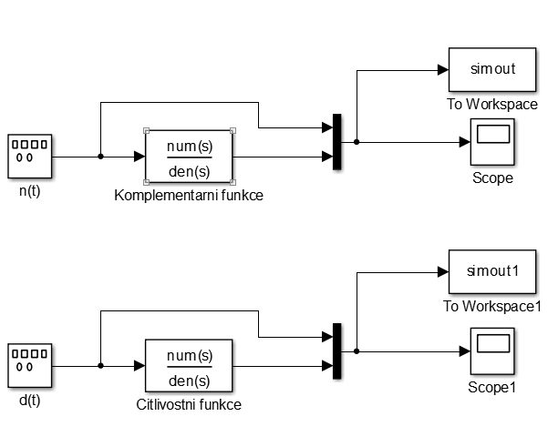

#### Maximální hodnota signálu

Ve smyslu maximální hodnoty signálu, bude nejvíce zesilovat obdélníkový signál. Ten můžeme reprezentovat signem impulsní funkce, tedy funkce sgn(h(τ)). Můžeme nyní nasimulovat odezvu signálu pomocí simulinku. Budeme tedy používat generátor obdélníkového signálu s frekvencí určenou v úvodu této části. Pro poruchy měření použijeme signál s frekvencí ωn(t) = 0.193rad·s-1 a pro poruchy výstupu ωd(t) = 0.322rad·s-1.





Z těchto grafů můžeme pozorovat, že zesílení chyby výstupu je výrazně větší, než u chyby měření. Zesílení je více než dvojnásobné, zatímco na prvním grafu můžeme pozorovat zesílení zhruba o 50%.

#### Maximální hodnota ve smyslu energie

Maximálního zesílení je dosaženo s použitím harmonického sinusového signálu. Amplituda bude jako v předchozím případě jednotková a freknvence budou odpovídat zjištěným hodnotám.

 

Ještě dopočteme normy pro maximální zesílení harmonické sinusové chyby. ||-T||∞ = 1,307, ||-S||∞ = 1,639. I z výše zobrazených grafů i z tohoto numerického vyjádření norem citlivostních funkcí, je patrné, že i v tomto případě je zesílení výrazně větší u chyby výstupu, než u chyby měření.

**Závěr**

V první části jsme se věnovali popisu modelu spojených nádob. Reprezentovali jsme tento model série linearizovaných systémů s neurčitostí. Určili jsme také nominální přenosy a váhové funkce. Neurčitost přenosů jsme ukázaly pomocí Nyquistových grafů. Neurčitosti v obou zvolených případech jsou téměř shodné.

Ve druhé části jsme se pak věnovali návrhu regulátoru. Přenos jsme rozšířili o model čerpadla a také se nám podařilo navrhnout PI regulátor, který odpovídá všem návrhovým kritériím ze zadání. Dále jsme zkoumali působení aditivního šumu.